**Žiadosť o udelenie výnimky pre aplikáciu hnojív s obsahom dusíka v zakázanom období**

-------------------------------------------- Základné údaje o žiadateľovi -----------------------------------------------

Zadajte názov subjektu alebo meno žiadateľa

Vyberte typ subjektu

Zadajte ulicu a číslo

Zadajte názov obce

Zadajte PSČ

Zadajte kontaktnú osobu

Zadajte telefónne číslo

Zadajte e-mail

------------------------------------------------------ Údaje o parcele ------------------------------------------------------

Zadajte lokalitu a skrátený kód dielu pôdneho bloku

Zadajte poradoví číslo

Zadajte písmeno označenia parcely

Zadajte výmeru parcely v ha

Zadajte 7-miestny kód BPEJ

Vyberte stupeň obmedzenia používania N hnojív

Zadajte názov hlavnej plodiny

Zadajte názov predplodiny

Zadajte stav vedľajšieho produktu

Zadajte názov hnojiva

Zadajte aplikovanú dávku hnojiva v t/ha

percentuálny obsah dusíka v aplikovanom hnojive

Zadajte výsledky posledného ASP:

rok

pH

P

K

Mg

Ak bola vykonaná jesenná aplikácia hnojív s obsahom dusíka, zadajte:

názov hnojiva

aplikačnú dávku N v kg/ha

K aplikovaných plochám uložte informácie z predpovede počasia podľa modelu Aladin pre 3 dňovú a 10 dňovú predpoveď zo stránky <http://www.shmu.sk/sk/?page=1&id=meteo_num_mgram&nwp_mesto>, umiestnenej čo najbližšie k Vami požadovaným parcelám. Obrázky priložte k žiadosti.

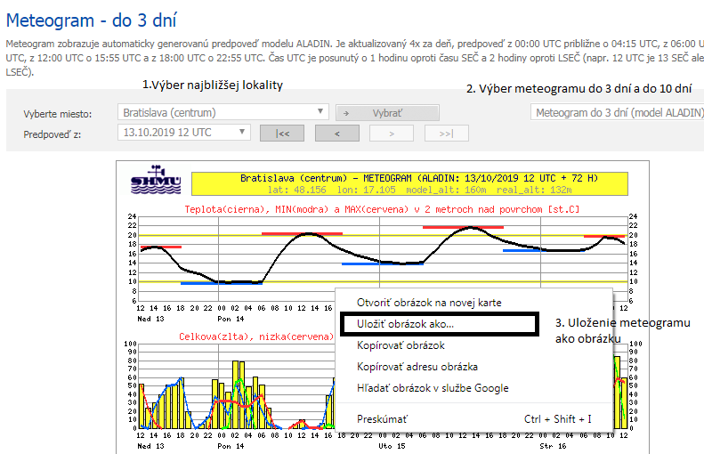

-----------------------------------------------Údaje vyplňuje inšpektor------------------------------------------------------

Žiadosť je Vyberte položku.

Dôvod zamietnutia: Kliknutím zadáte text.

Doplňujúce informácie k podmienkam aplikácie: Kliknutím zadáte text.